**Что изучает краеведение**

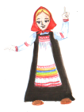Разгадай ребус, и ты узнаешь, о чем пойдет речь на сегодняшнем занятии.

Как ты понимаешь значение этого слова?

Вот как объяснено его значение в географическом словаре.

**Словарик юного краеведа:**

*краеведение* – изучение природы, населения, хозяйства, истории и культуры какой либо части страны, административного или природного района, населенных пунктов.

Ребята, как назвать человека, который занимается изучением своего края?

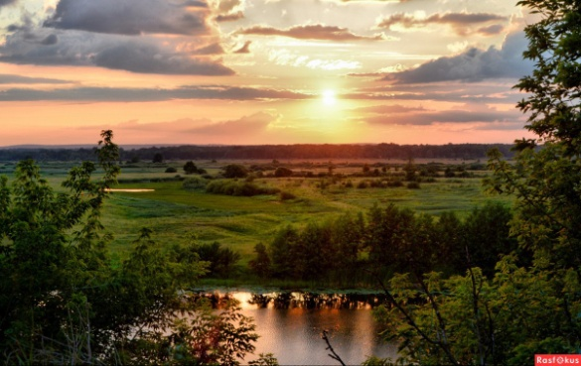Правильно, краевед.

Представьте, что к вам в гости приехали друзья из другого города. Они очень хотят познакомиться с вашей малой Родиной. Расскажите им о своем городе. Но есть одно условие – для описания необходимо использовать только слова, которые отвечают на вопросы:

какой?

какая?

какое?

какие?

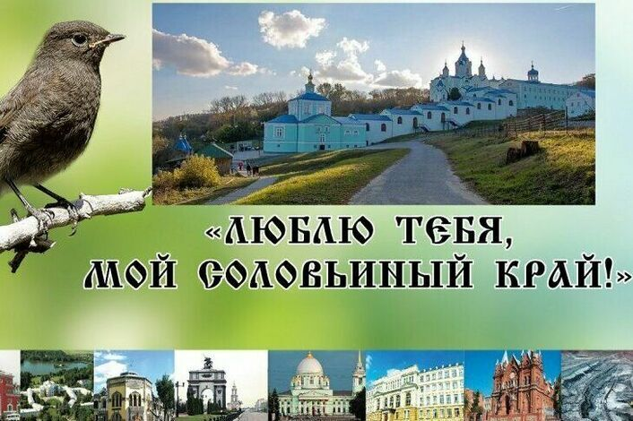(*после рассказов детей звучит песня о Курском крае*)

Курский край красив и известен во всех уголках нашей страны. Ребята, Как вы можете объяснить выражение: «Город Курск – капелька святой России»?

Молодцы! Из таких капелек складывается история нашей прекрасной Родины.

*Предлагаю вам посмотреть небольшую презентацию и ответить на несколько вопросов*.

* Кто из наших земляков прославил свою малую родину?
* В каких областях науки, искусства?
* Чем еще славиться наш край?

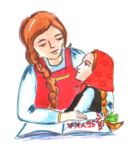Узнай у своих родителей, чем прославили свою малую родину ваши предки?

Поделись информацией со своими одноклассниками.

**Золоторев В.**

**ГИМН РОДНОЙ ЗЕМЛЕ**

Чудесны ландшафтами курские дали –

Поля, перелески, холмы и луга! –

Они красотою великой рождали

Великих, чью славу проносят века.

Молился за нас Феодосий Печерский,

И – «Радость моя» - восклицал Серафим,

Встречая людей, кто с открытой по-детски

Душою встал перед ликом святым.

Хранятся духовников наших заветы

В сердцах православных,

И разве сердца

Людские не полнятся лирикой Фета,

Как полнятся светом зари небеса?!

Искусны куряне в искусствах всех видов,

И ныне недаром во множестве стран

Заслуженно чтимы Георгий Свиридов.

И Носов, и Клыков… - таланты курян.

А сколько рождала героев ты славных

Для битв за Отчизну, родная земля! –

Доныне мне слышится плач Ярославны,

Когда выхожу я в родные поля…

Как больно!.. И все же готов я

Рассеять незыблемой верой своей:

Ты будешь в грядущем, земля дорогая,

Рождать красотою великих людей!